**Лабораторна робота № 3_3**

**Тема: Створення таблиць у Excel for Windows**

**Мета роботи:** ознайомити студентів з використанням електронних таблиць Excel, способами введення та форматування текстових і цифрових даних, отримати вміння зі створення та зв’язування таблиць, зі створення зручних інструментів для швидкого заповнення таблиць, з масштабування готових документів при підготовці до друку.

**Послідовність виконання лабораторної роботи:**

1. Використання текстових функцій:
   * створіть таблицю студентів групи (або підгрупи), яка містить дані полів: прізвище студента; ім'я студента; дата народження студента та збережіть під назвою Завдання_3_2_1;
   * застосуйте швидке форматування, використовуючи стилі;
   * додайте наступні поля: прізвище та ім'я студента; день народження (день тижня); місяць народження;
   * використовуючи функції впишіть в поля результат
   * перейменуйте Лист1 на "Текстові функції";
   * збережіть зміни.
2. Використання функцій з умовами:
   * перейдіть на Лист2;
   * створіть таблицю за варіантом з Додатка 1 ;
   * перейменуйте Лист2 на "Функції з умовами"
   * збережіть зміни.
3. Використання вбудованих функцій:
   * перейдіть на Лист3;
   * 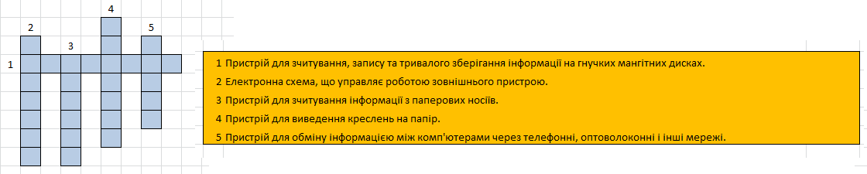створіть кросворд та питання наведеного зразка;
   * 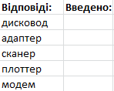на Листі4 створіть таблицю з двох стовпчиків. В першому впишіть відповіді на питання, а в другому за допомогою формулу функцій СТРОЧН(Текст) та СЦЕПИТЬ(Текст1;Текст2;…) впишіть результат (те що буде введено безпосередньо в комірки кросворду).
   * 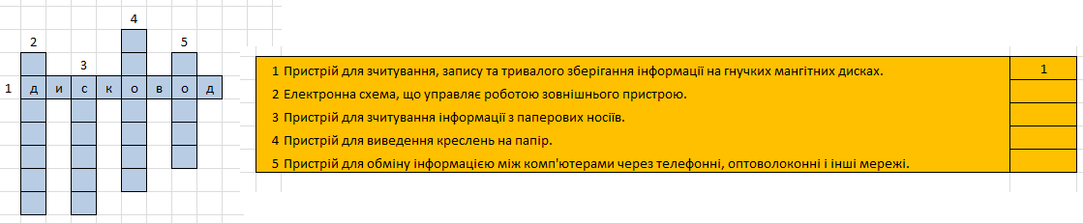на Листі3 напроти кожного питання потрібно отримати результат у вигляді числа 1 або 0, використовуючи формулу функцій ЕСЛИ(лог_выражение;значение_если_истина;значение_если_ложь) та СОВПАД(Текст1;Текст2;…)
   * на Листі3 для відображення залишку кількості питань скористайтеся формулою різниці "Кількості питань" та "Загальної кількості вірних питань". Для "Загальної кількості вірних питань" скористайтеся функцією СЧЕТЕСЛИ(диапазон;критерий).
   * 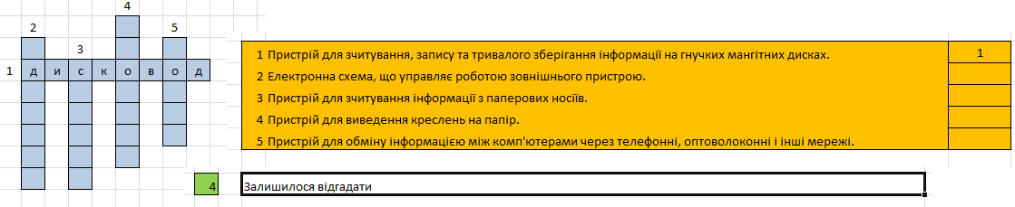використовуючи умову команди Умовного форматування діапазону відповідей, розташуйте біля відповідей символи "галочка" або "хрестик"
   * 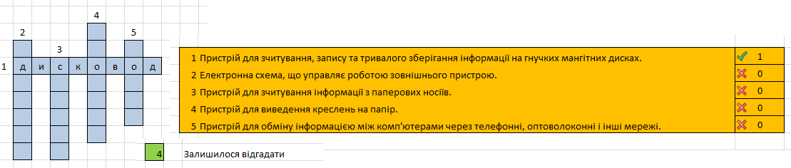перейдіть на Лист4. Виділіть таблицю зі стовпчиками "Відповіді" та "Введено" та згрупуйте рядки, використовуючи Дані – Групувати – Рядки (сховайте рядки). Заблокуйте за допомогою паролю Лист4.
   * перейменуйте Лист3 на "Кросворд" , а Лист4 "Відповіді"
   * збережіть документ.

**Бали за лабораторну роботу в межах заняття:**

|  |  |  |  |
| --- | --- | --- | --- |
| **Номер завдання** | **1** | **2** | **3** |
| **Бали** | 3 | 4 | 3 |

Додаток 1

**Використання логічних, статистичних**

**та математичних функцій, які мають умови**

Варіант 1

Якщо кількість балів, отриманих при тестуванні, не перевищує 12, то це відповідає оцінці 3; оцінці 4 відповідає кількість балів від 12 до 20; оцінці 5 ­– більше 20 балів. Скласти відомість тестування студентів, в якій міститься наступна інформація: прізвище; кількість балів; оцінка. Таблиця містить 5 записів. Застосуйте швидке форматування до таблиці на свій розсуд, використовуючи стилі та скориставшись умовним форматуванням виділити червоним кольором тих студентів, які отримали п'ятірки.

Варіант 2

Квиток на приміський потяг коштує 30 монет, якщо відстань до станції не більша 50 км; всіх інших випадках вартість квитка зростає в п'ятеро. Складіть таблицю вартості квитка, в якій міститься наступна інформація: пункт призначення потягу; відстань до пункту призначення; вартість квитка. Таблиця містить 5 записів. Застосуйте швидке форматування до таблиці на свій розсуд, використовуючи стилі. З'ясуйте скільки станцій знаходиться в радіусі 50км від міста.

Варіант 3

Квиток на приміський потяг коштує 30 монет, якщо відстань до станції не більша 50 км; 45 монет, якщо відстань більше 50 але не перевищує 65; 70 монет, якщо відстань більше ніж 65 км. Складіть таблицю вартості квитка, в якій міститься наступна інформація: пункт призначення потягу; відстань до пункту призначення; вартість квитка. Таблиця містить 5 записів. Застосуйте швидке форматування до таблиці на свій розсуд, використовуючи стилі. Використовую фільтр покажіть троє записів, найбільших по вартості квитка.

Варіант 4

Складіть таблицю, яка містить дані про студентів інституту: прізвище студента; вік студента; зріст студента; результат. Таблиця містить 5 записів. Застосуйте швидке форматування до таблиці на свій розсуд, використовуючи стилі. Скільки студентів можуть займатися в баскетбольній секції інституту, якщо до неї приймаються студенти вік яких не перевищує 21 року але більше 19 років та зріст не менше 175 см. Формат поля Результату текст.

Варіант 5

Складіть таблицю, яка містить дані про 5 студентів інституту: прізвище студента; кількість пропущених занять; тема1; тема2; тема3; проходження атестації. Застосуйте швидке форматування до таблиці на свій розсуд, використовуючи стилі. Скільки студентів пройшли атестацію, якщо середній бал більше 4 (5-ти бальна система) і пропуск занять менше 3. Комірка проходження атестації "текст".

Варіант 6

Складіть таблицю спортивних досягнень, яка містить дані про студентів інституту: прізвище студента; біг; стрибки в довжину; підтягування; результат. Таблиця містить 5 записів. Застосуйте швидке форматування до таблиці на свій розсуд, використовуючи стилі. Якщо хоч один із видів не здано, то студент не здав нормативів, в інших випадках вважаємо здачу нормативів. Комірка результату повинна містити знак мінус, якщо не здані нормативи, в іншому випадку плюс. Порахувати скільки студентів здали нормативи.

Варіант 7

П'ять студентів проходило тестування по 3 темам однієї дисципліни. Складіть таблицю тестування з дисципліна, яка містить дані: прізвище студента; тема1; тема2; тема3; результат. Тестування оцінювалося по 12 системі. Обрахуйте загальний середній бал з дисципліни та розташуйте за межами таблиці. Скільки студентів мають середній бал нижче загального середнього балу з дисципліни. Застосуйте швидке форматування до таблиці на свій розсуд, використовуючи стилі.

Варіант 8

П'ять спортсменів-багатоборців приймають участь в змаганнях з 5 видів спорту. Складіть таблицю спортивних досягнень, яка містить дані: прізвище спортсмена; вид спорту1; вид спорту2; вид спорту3; вид спорту4; вид спорту5; результат. Застосуйте швидке форматування до таблиці на свій розсуд, використовуючи стилі. По кожному виду спорту набирається певна кількість балів (максимальна кількість балів по одному виду спорту – 5 балів). Спортсмену присвоюється звання майстра спорту, якщо він набрав в сумі не менше 20 балів. Скільки спортсменів отримало звання спорту.

Варіант 9

Покупці магазину користуються 10%, якщо покупка складається більше, ніж з п'яти найменувань товарів, або ж вартість покупки перевищує 500 грн. Складіть відомість з урахуванням знижки, яка містить дані: прізвище покупця; кількість найменувань куплених товарів; вартість покупки; вартість покупки з урахуванням знижки. Застосуйте швидке форматування до таблиці на свій розсуд, використовуючи стилі. З'ясуйте скільки покупців здійснили покупки, вартість яких перевищує 500 грн.

Варіант 10

Компанія з постачання електроенергії стягує плату за свої послуги за такими тарифами: 0,13 грн за 1кВт/год за перші 500 кВт/год; 0,15 грн. за 1кВт/год, якщо використання перевищило 500 кВт/год, але не досягло 1000 кВт/год; 0,17 грн. за 1кВт/год, в разі перевищення 1000 кВт/год. Послугами компанії користуються 5 клієнтів. Складіть звітну таблицю використання електроенергії клієнтами компанії, яка містить дані: назва установи-клієнта; кількість використаної електроенергії; оплата за використану електроенергію. Застосуйте швидке форматування до таблиці на свій розсуд, використовуючи стилі. Порахувати оплату за надані послуги компанією з постачання електроенергії. Скільки клієнтів використало більше ніж 500 кВт/год.

Варіант 11

При температурі повітря взимку до -20°С використання вугілля тепловою станцією становить 8 тон в день. При температурі повітря -30°С до -20°С щоденне використання збільшується на 5 тон, якщо температура повітря нижча -30°С, то використання збільшується ще на 7 тон. Скласти таблицю використання вугілля тепловою станцією за тиждень, яка містить дані: день тижня; температура повітря; кількість використаного вугілля. Застосуйте швидке форматування до таблиці на свій розсуд, використовуючи стилі. Скільки днів температура повітря була нижчою за позначку -30°С.